DAX48-01_2020_2_図書館情報学研究(図書館システム・オープンデータ)要約版(2/2)

ドキュメントを参照: <https://bluemoon55.github.io/Sharing_Knowledge2/MindManager2/DAX48-01_2020_2.html>

1. 改版履歴
   1. 原本 MindManager
   2. 2020年4月18日 DAP48-01_2020を2分割
   3. 2020年4月17日 自習用ノート追加 （トピックの右下のマークをクリック）
   4. 2020年3月10日 DAP42-01-2020ゼミ用【ポイント】PPT資料から抽出
2. 表紙
   1. 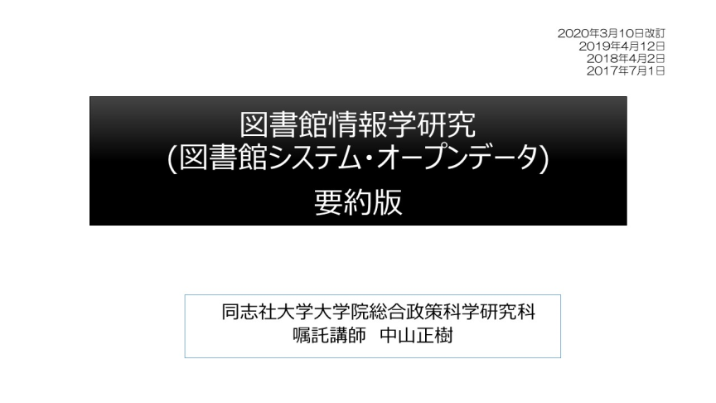
3. 目次
   1. 1/2
      1. 私の職歴
      2. ゼミの流れと概要
      3. 電子図書館サービスの理念とあゆみ
      4. 電子図書館サービスの発展形
      5. デジタルアーカイブに関する国の施策
      6. これからのサービスの構築
      7. ナショナルアーカイブにおけるセマンティックウェブ化
      8. 今後の公共図書館システム
      9. 公共的書誌情報基盤
   2. 2/2
      1. 図書館サービスと情報システム

参照: 図書館サービスと情報システム

* + 1. 情報システムの開発標準

参照: 情報システムの開発標準

* + 1. NDLでの情報システム開発の経験から

参照: NDLでの情報システム開発の経験から

* + 1. 情報システムの構築に必要なスキルと知識

参照: 情報システムの構築に必要なスキルと知識

* + 1. 情報セキュリティ対策

参照: 情報セキュリティ対策

* + 1. 図書館情報システムにフォーカスした構築・運用

参照: 図書館情報システムにフォーカスした構築・運用

* + 1. 考察

参照: 考察

* + 1. 今後5～10年を見据えて（2020〜2025年）

参照: 今後5～10年を見据えて（2020〜2025年）

* + 1. 終わりに

参照: 終わりに

1. 図書館サービスと情報システム
   1. 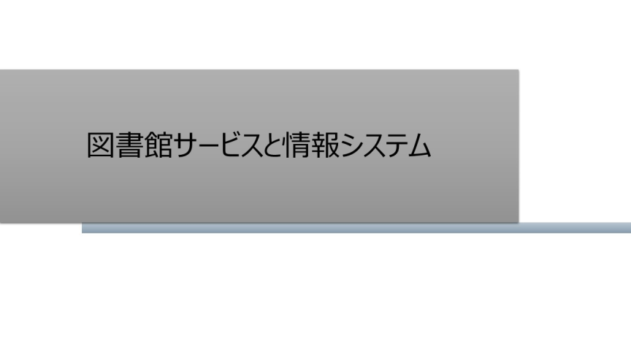
   2. 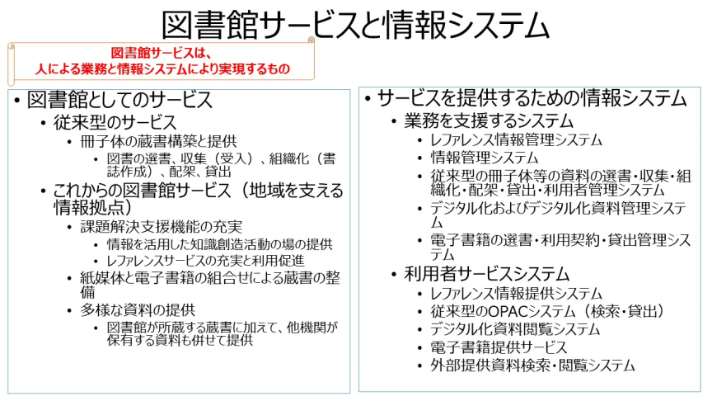
   3. 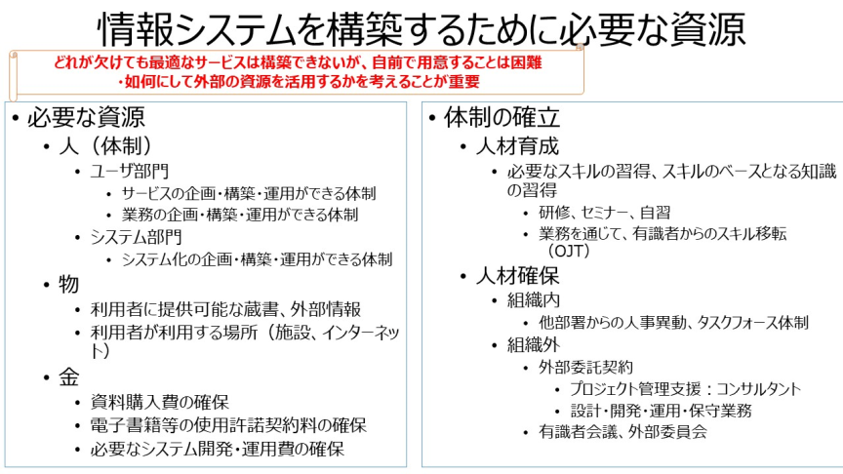
2. 情報システムの開発標準
   1. 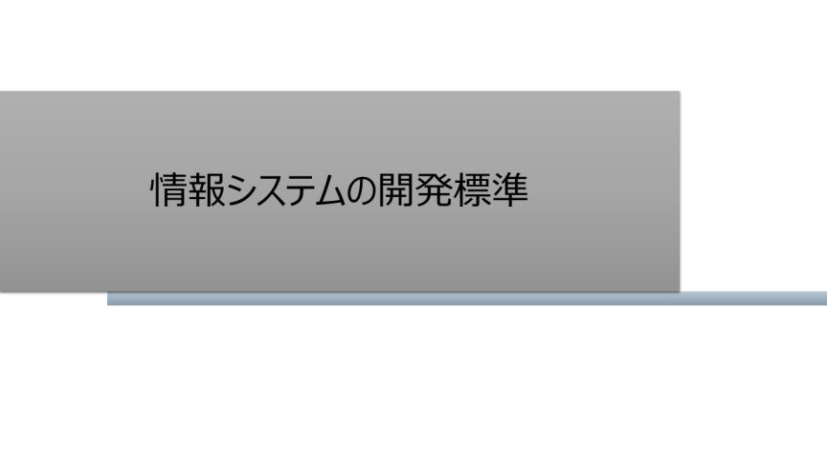
   2. 
   3. 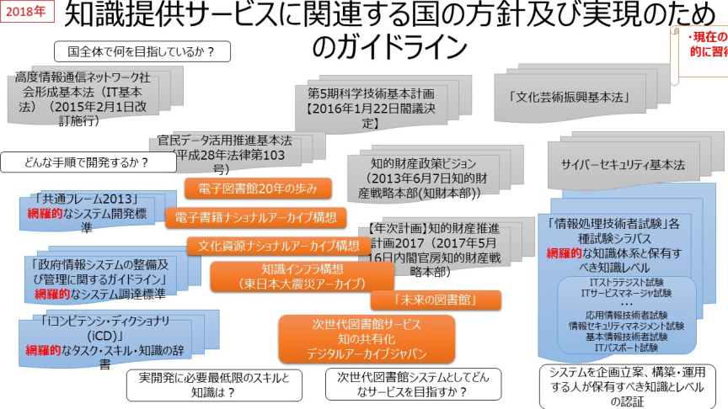
   4. 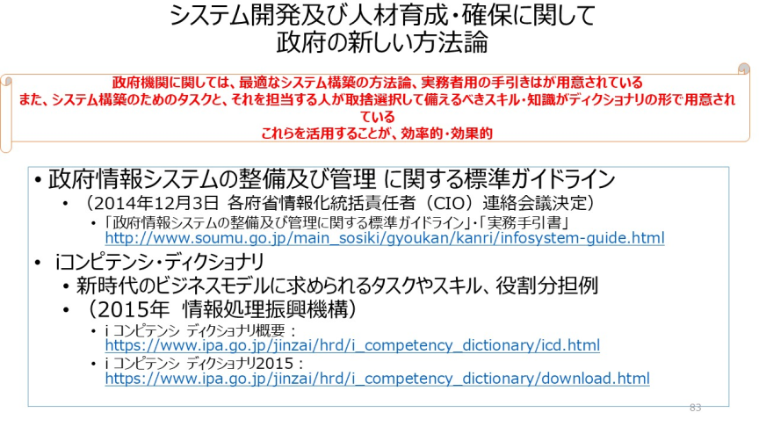

政府における業務システム最適化のガイドラインの見直し   
新たなガイドライン

政府情報システムの整備及び管理 に関する標準ガイドライン

共通フレームワーク ソフトウェアライフサイクルプロセス SLCP ガイドライン準拠  
（2014年12月3日 各府省情報化統括責任者（CIO）連絡会議決定）  
 iコンピテンシ・ディクショナリ

新時代のビジネスモデルに求められるタスクやスキル、役割分担例

（2015年夏　情報処理振興機構　正式版公開予定）

* 1. 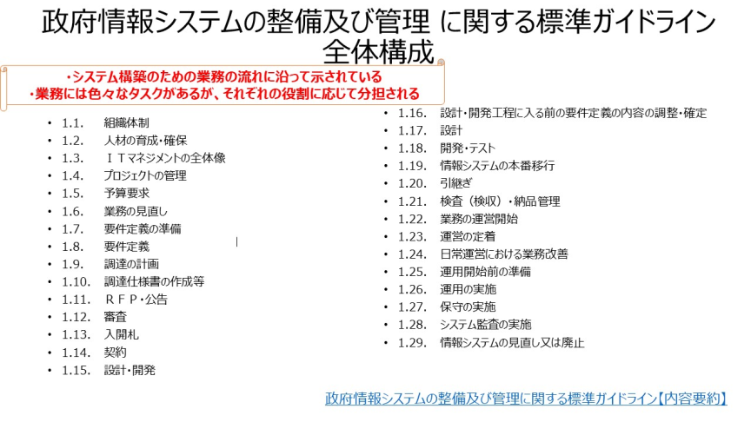
  2. 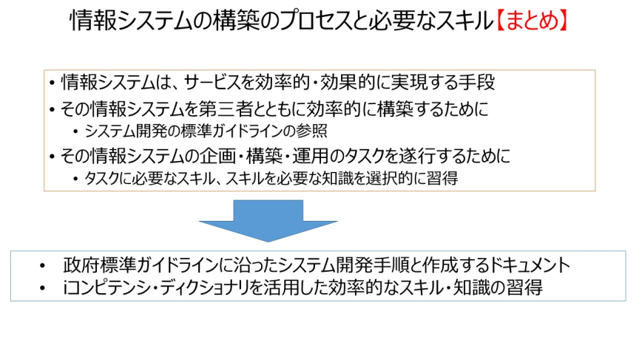
  3. 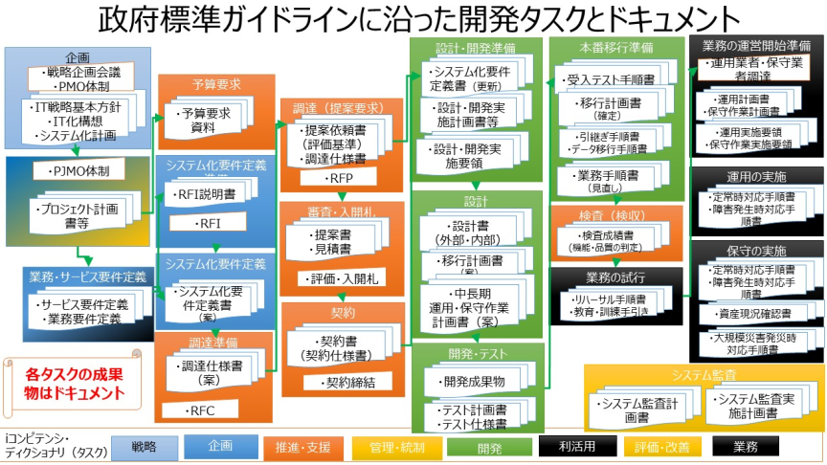

政府標準ガイドラインは概要編、実務者手引書等で構成される

・組織としての事業計画に基づいた、業務・サービスの企画段階から、運用・保守、その後のシステム監査までのタスクと、その各工程でのドキュメントを抜き出したもの

・全体の流れを掴むために提示

* 1. 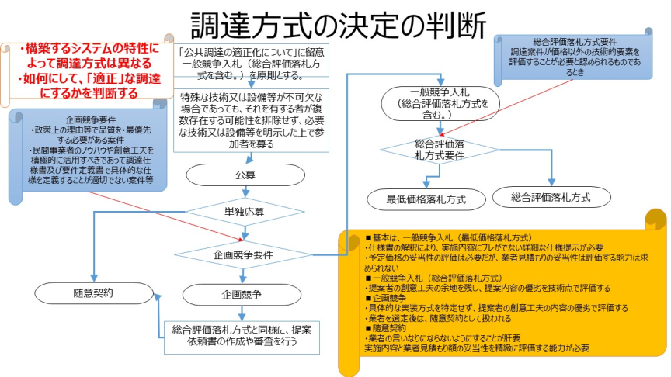

■基本は、一般競争入札（最低価格落札方式）

・仕様書の解釈により、実施内容にブレがでない詳細な仕様提示が必要

・予定価格の妥当性の評価は必要だが、業者見積もりの妥当性は評価する能力は求められない

■一般競争入札（総合評価落札方式）

・提案者の創意工夫の余地を残し、提案内容の優劣を技術点で評価する

■企画競争

・具体的な実装方式を特定せず、提案者の創意工夫の内容の優劣で評価する

・業者を選定後は、随意契約として扱われる

■随意契約

・業者の言いなりにならないようにすることが肝要

実施内容と業者見積もり額の妥当性を精緻に評価する能力が必要

* 1. 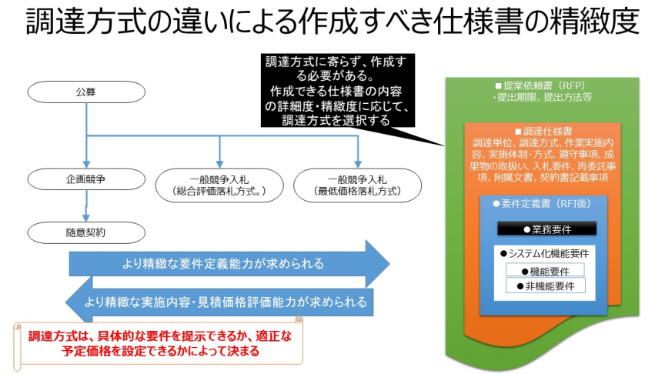

提案依頼書（RFP）は、調達方式に寄らず作成する必要がある

一般競争入札（最低価格落札方式）が最も、より精緻な要件定義能力が求められる

随意契約は、より精緻な実施内容・見積価格評価能力が求められる

* 1. 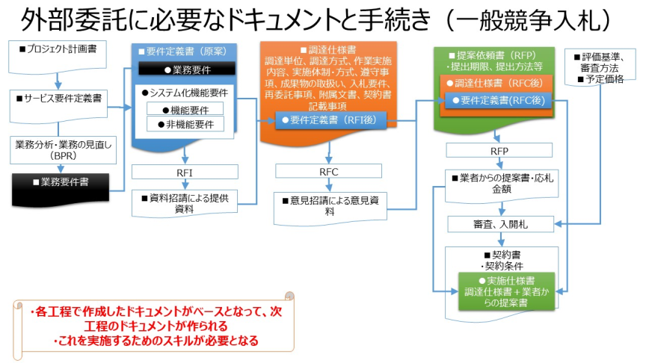

・業務要件書は、要件定義書に含まれる

・要件定義書は、調達仕様書に含まれる

・調達仕様書は、提案依頼書に含まれる

工程ごとに様々な仕様書類を作成することになるが、そのもとは、事業計画であり、個別のプロジェクト計画から作成され、それぞれが引用されていく

・つまり、作業が進んだ段階で計画が変更になれば、プロジェクト計画書にフィードバックする

必要がある

* 1. 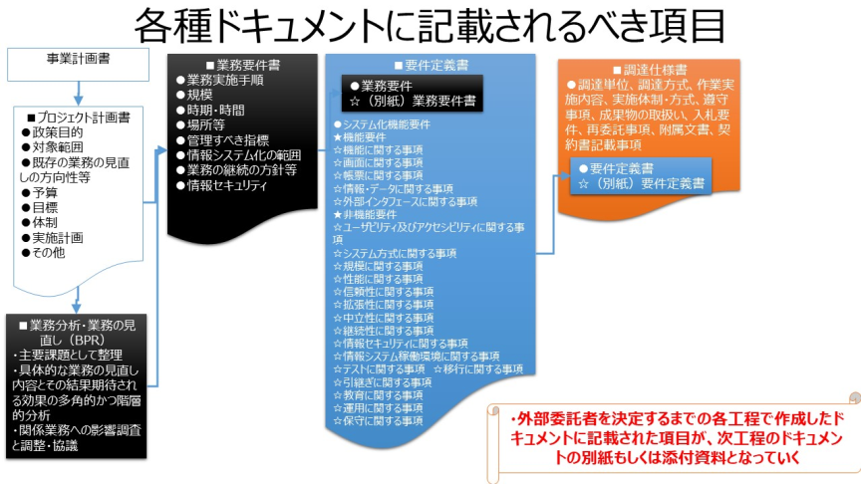

各種ドキュメントに記載されるべき項目列挙したもの

* 1. 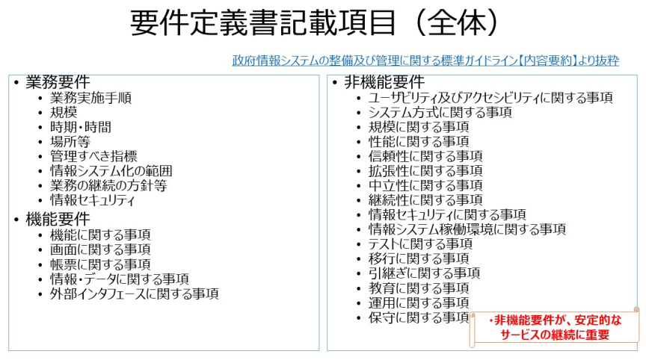

要件定義書記載項目（全体）

開発したい内容の仕様は、機能要件で記載される

しかし、機能ではなく、性能その他、ここに列挙したような事項も明確にしていく必要がある

* 1. 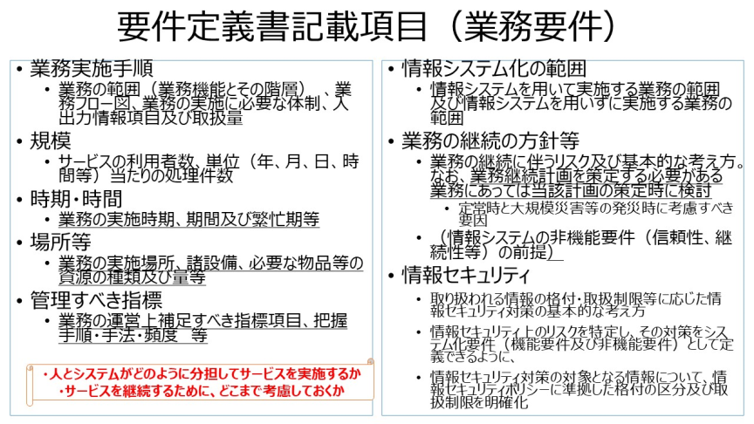

要件定義書記載項目の１つとして、業務要件

その他に関しては、このあと、別途。

1. NDLでの情報システム開発の経験から
   1. 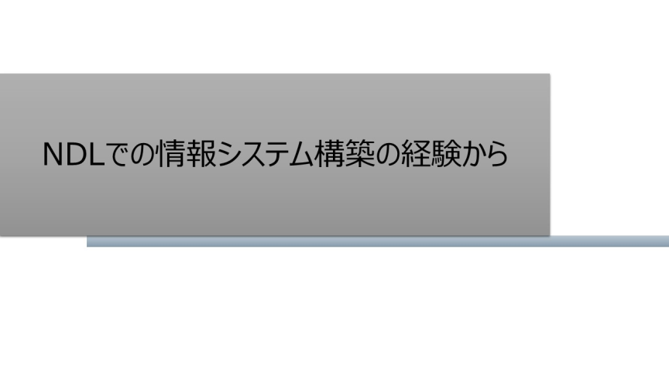
   2. 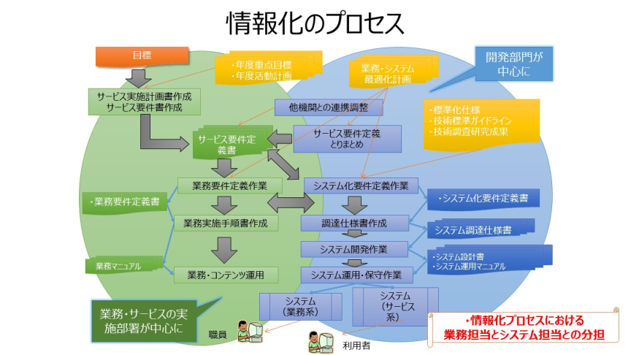

将来構想

あるべき姿の検討

使命・目標設定

サービスの理念、活動の方向性

活動計画（年次展開）

サービスの項目と概念、スケジュール感

動向調査

利用者ニーズ調査

利用者種別、利用目的、利用場所、利用機器、、、

外部サービス動向調査

類似サービス、補完的サービスの今後の動向から見た当館の役割

技術・製品開発及び適用動向調査

今後利用可能になると思われる技術の動向と、当館での適用可能性

サービス要件定義

利用者ニーズ調査

使命・目標の達成のアプローチとして、サービスの提供の方向性の再認識

具体的なサービスのイメージ

何をしたいか？（サービス部門）

何ができるか？（システム部門）

業務システム最適化計画

情報化の推進を図るために、総合的な考慮

業務的観点（システム抜きには業務は成り立たない）

システム的観点（システム化は業務・サービスを向上させるためにある）

経営資源の配分（人・物・金）

行司役（システム化を通じた業務の変更、業務向上のためのシステム変更）

業務システム最適化実施計画

具体的な実施内容とスケジューリング

システム化企画

プロジェクト計画

体制立上げ

システム化要件定義

業務・機能要件定義

非機能要件定義

下記に沿って

技術標準適用指針

技術標準適用ガイドライン

全体管理体制

開発スケジュール

開発体制立上げ

進捗管理

システム構築

調達

開発

運用

* 1. 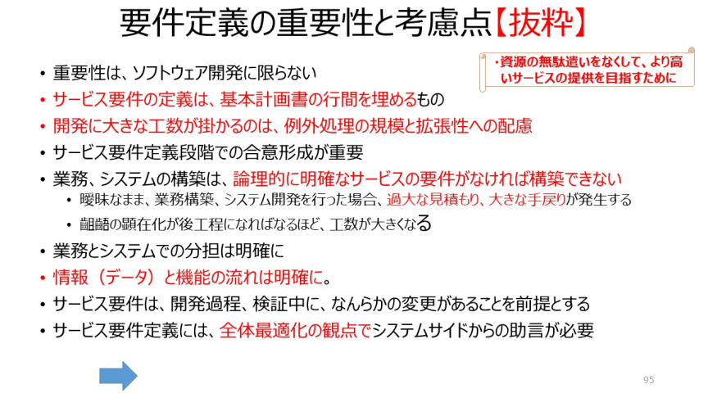

資源の無駄遣いをなくして、より高いサービスの提供を目指す。

サービス要件の定義は、基本計画書の行間を埋める

開発に大きな工数が掛かるのは、例外処理の規模と拡張性への配慮

論理的に明確なサービスの要件がなければ構築できない

過大な見積もり、大きな手戻り

情報（データ）と機能の流れは明確に。

全体最適化の観点で

～～～～～～

* 1. 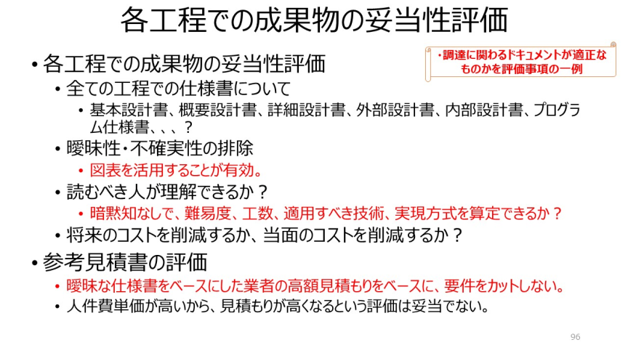

図表を活用することが有効。

暗黙知なしで、難易度、工数、適用すべき技術、実現方式を算定できるか？

曖昧な仕様書をベースにした業者の高額見積もりをベースに、要件をカットしない。

* 1. 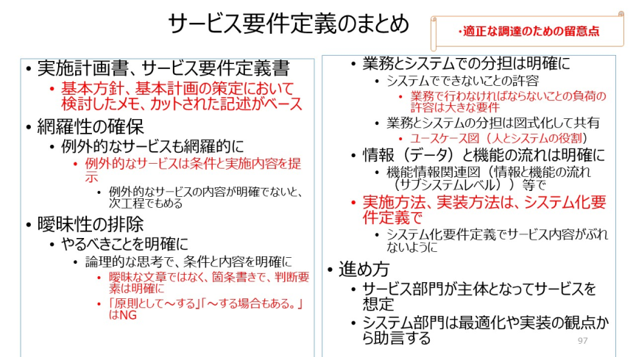

基本方針、基本計画の策定において検討したメモ、カットされた記述がベース

例外的なサービスは条件と実施内容を提示

曖昧な文章ではなく、箇条書きで、判断要素は明確に

「原則として～する」「～する場合もある。」はNG

業務で行わなければならないことの負荷の許容は大きな要件

ユースケース図（人とシステムの役割）

実施方法、実装方法は、システム化要件定義で

1. 情報システムの構築に必要なスキルと知識
   1. 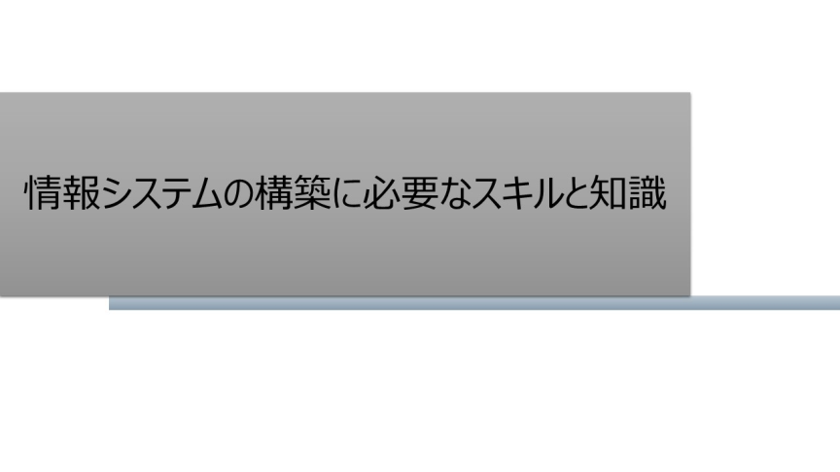
   2. 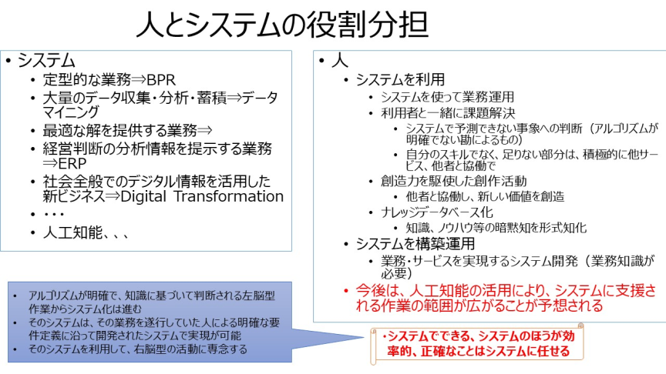

* アルゴリズムが明確で、知識に基づいて判断される左脳型作業からシステム化は進む
* そのシステムは、その業務を遂行していた人による明確な要件定義に沿って開発されたシステムで実現が可能
* そのシステムを利用して、右脳型の活動に専念する

情報化時代の人の役割は、知識・記憶そのものを取り出す業務はコンピュータに任せて、コンピュータには決して代替できない「知識を活用した創造力と、創造力を持った人同士でコミュニケーション力を発揮する業務が中心。

* 1. 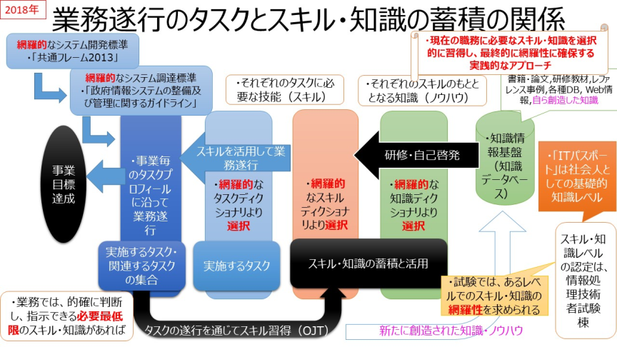

・事業を実施するために、業務がある。業務の固まりが「タスクプロフィール」

・１つ１つのタスクプロフィールは、様々なタスクで構成される

・タスクの種類を列挙したものが、タスクディクショナリ（415項目）

・１つ１つのタスクを実施するためには、様々なスキルが必要

・スキルの種類を列挙したものが、スキルディクショナリ（XX項目）

・１つ１つのスキルは、経験と様々な知識により身に付く

・知識の種類を列挙したものが、知識ディクショナリ（XX項目）

●

・全てのスキルと知識を身に付いていれば、どんなタスクもこなせるが、そんな人はいない

・現在の職務に必要なスキル・知識を選択的に習得し、最終的に網羅性に確保する実践的なアプローチが、iコンピテンシ・ディクショナリの考え方

●

・業務を遂行するためには、的確に判断し、指示できるレベルのスキル・知識が必要であり

・業務に必要なスキル・知識を、事前に選択的に習得して、業務を遂行する。

・しかし、業務を遂行する前に持っていないスキル・知識は、タスクの遂行を通じて習得する（いわゆるOJT）

●

・知識のレベルを評価するものが、情報技術者試験制度である。

・知識の網羅性は評価認定できるが、その知識を活用した実践的なスキルは評価できない

* 1. 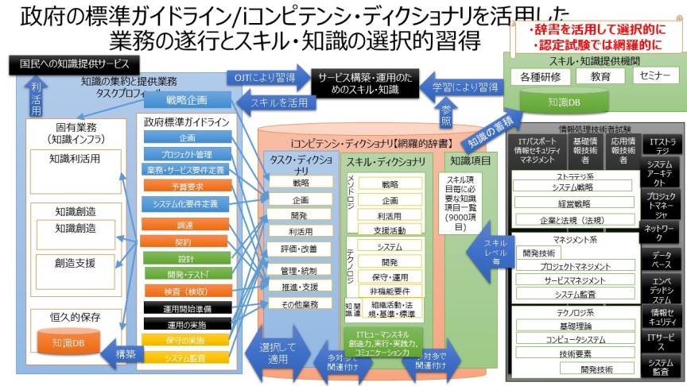

政府の標準ガイドライン/iコンピテンシ・ディクショナリを活用した業務の遂行とスキル・知識の選択的習得をブレークダウンしたもの

●

・図書館におけるデジタルアーカイブ事業を念頭にタスクプロフィールを仮定

・今後説明するデジタルアーカイブ構築プロジェクトを、政府標準ガイドラインに沿った業務jの工程（タスクプロフィール）で想定し、その中の個々のタスクに必要なスキルを選択

・そのスキルを身につけるためのベースとなる知識を選択

●

・サービス構築・運用のためのスキル・知識は、右上の「スキル・知識提供機関」でのセミナー等により習得

・「スキルを活用」して、左の政府標準ガイドラインに沿ったタスクを遂行

・タスクを遂行することにより、「OJTによりスキルを習得」

●

・右の黒い部分は、情報処理技術者試験の分類、左から右に向かってレベルが高くなる

* 1. 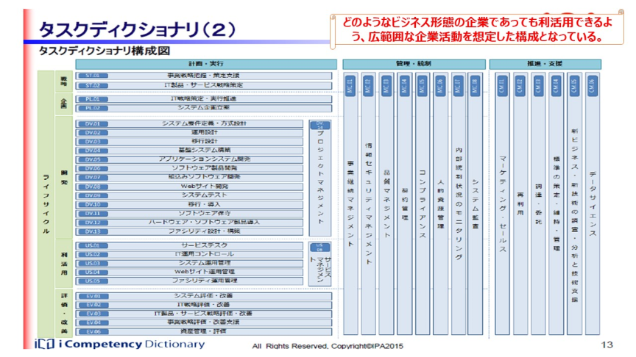

・「タスクディクショナリ」は、企業や組織が経営戦略・事業計画に沿って自タスクを定めるために利活用する。どのようなビジネス形態の企業であっても利活用できるよう、広範囲な企業活動を想定した構成となっている。

・また、タスクディクショナリには、「タスクディクショナリ構成図」、および「タスクプロフィール」

が含まれており、自タスクを策定する際の参考情報として利用することを想定している。

・タスクディクショナリ構成図には、ビジネスのライフサイクル（戦略、企画、開発、利活用、評価・改善）と、「計画・実行」、「管理・統制」、「推進・支援」「その他業務」の4 つのタスク群からなるタスクの構成が表されている。タスク大分類単位でタスクディクショナリの全体像を俯瞰することで、自タスクの策定に利用することを想定している。

* 1. 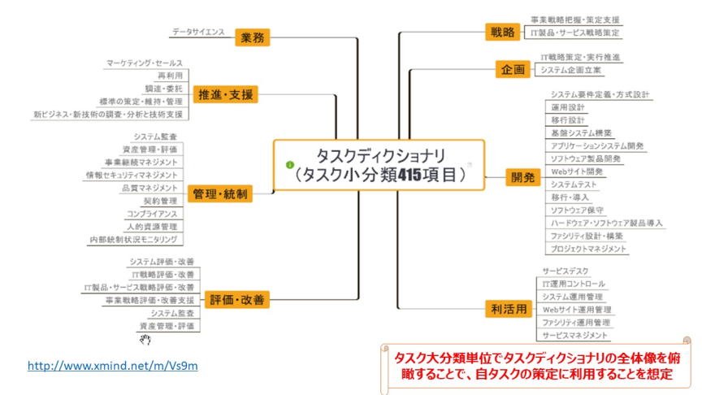
  2. 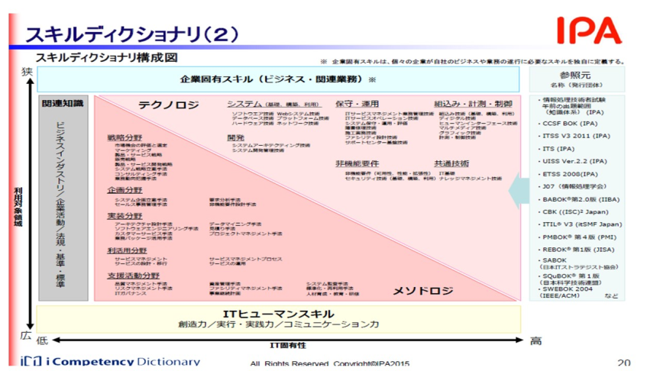

●

「スキルディクショナリ」は、スキルに着目して育成活動を進めることができるように、スキルディクショナリ単独で利活用できる構造になっている。情報処理技術者試験をはじめとする各種資格・認定試験、および学校関係や教育事業者のカリキュラムと結びつけた利用を想定している。

スキルディクショナリは、スキル標準、情報処理技術者試験の知識項目例や主要知識体系を参照元とし、IT 関連業務の遂行に必要なスキル・知識項目を集約し一覧化している。

●

スキルディクショナリは、スキルの特性に基づき「メソドロジ」、「テクノロジ」、「関連知識」、「ITヒューマンスキル」の4 つのカテゴリに分類されている。

●

**(1)** メソドロジ

メソドロジカテゴリは、IT ビジネス活動の様々な局面で発揮される手法、方法などで、発揮される対象領域が広く、汎用性、応用性が高いスキルを集めたものである。

**(2)** テクノロジ

テクノロジカテゴリは、IT ビジネス活動の様々な局面で発揮されるIT 関連技法などで、対象領域が特定されるものが多いスキルを集めたものである。

**(3)** 関連知識

関連知識のカテゴリは、IT ビジネス活動の様々な局面で活用される、メソドロジ、テクノロジ以外の関連業務知識を集めたものである。

**(4) IT** ヒューマンスキル

IT ヒューマンスキルは、IT ビジネス活動の様々な局面で頻繁に発揮される基本スキルカテゴリである。3 分類、12 スキル項目で構成され、「メソドロジ、テクノロジ、関連知識」と同様にタスクの遂行において発揮されるスキルカテゴリとして定義されている。

●図

4 つのスキルカテゴリ及びスキル分類を、IT 固有性の高低と利用対象領域の広狭の2 軸で表したものである。

* 1. 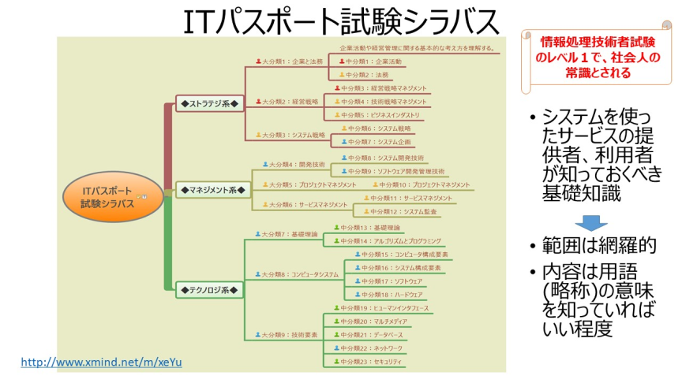

情報処理技術者試験のレベル１で、社会人の常識とされる

システムを使ったサービスの提供者、利用者が知っておくべき基礎知識

範囲は網羅的

内容は用語の意味を知っていればいい程度

1. 情報セキュリティ対策
   1. 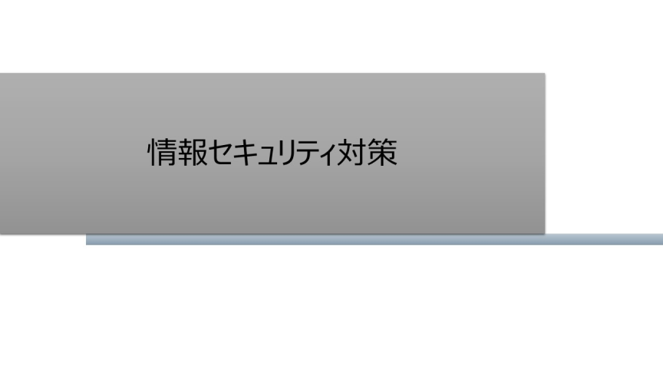
   2. 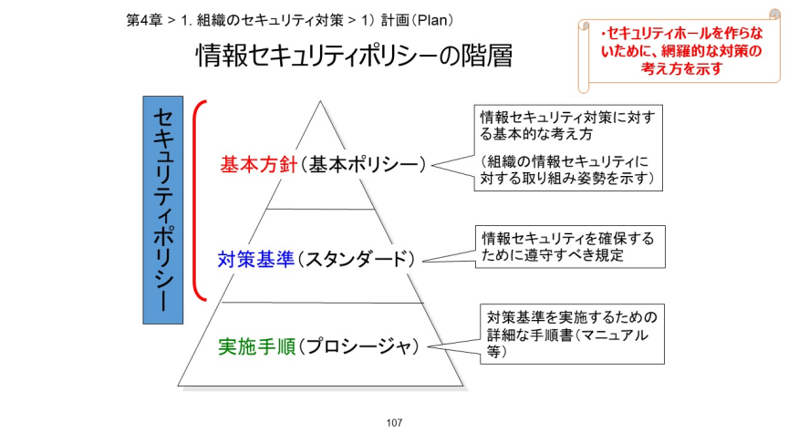

例えばNDLでは？

第4　情報セキュリティに関する館の基本的な態度

1　館は、情報セキュリティを重視し、その保障に努める。

2　館は、館のサービスの改善を図るために必要な情報セキュリティのための措置を講ずる。

3　館は、利用者情報、利用情報及び館が公開する権利を有しない情報の機密性を確保する。

4　館は、職員が館内外の情報資産に係る情報セキュリティを損なうことのないよう措置する。

5　館は、職員以外の者による館内外の情報資産に係る情報セキュリティの侵害に加担する結果となることのないよう措置する。

第8　情報セキュリティ対策の実施

　次の情報セキュリティ対策を講じるものとする。

　(1)　人的セキュリティ対策　情報セキュリティに関する権限及び責任を定め、情報セキュリティポリシーの内容を周知徹底するなど、職員の教育及び啓発を行う。

　(2)　物理的セキュリティ対策　情報システム関係機器が設置された施設への不正な立入りを防止するなど、情報資産を危害、妨害等から物理的に保護する。

　(3)　技術的セキュリティ対策　情報資産を外部からの不正なアクセスから保護する等のため、情報資産へのアクセス制御、ネットワーク管理、コンピュータウィルス対策等の技術的な対策を行う。

　(4) 　運用に関するセキュリティ対策　情報システムの監視、情報セキュリティポリシーの実施状況の確認等運用面における対策及び情報セキュリティ緊急事態に対応する危機管理対策を行う。

情報セキュリティ対策の体系における方針・基準等の定義

○ 【情報セキュリティポリシー】

情報セキュリティ及び情報セキュリティに対する脅威への対策に関する基本的な考え方及び基準を、総合的、体系的かつ具体的にとりまとめた文書をいい、「情報セキュリティ基本方針」及び「情報セキュリティ対策基準」により構成される。

○ 【情報セキュリティ基本方針】

情報セキュリティに関する統一的かつ基本的な方針であり、国立国会図書館（以下「館」という。）における情報セキュリティ対策の根本的な考え方及び取組姿勢を示すもの。

○ 【情報セキュリティ対策基準】

情報セキュリティ基本方針に基づき、情報セキュリティを確保するための体制、遵守すべき事項、判断の基準等を示すもの。

○ 情報セキュリティ実施手順

情報セキュリティ対策基準に基づき、具体的な業務において実施すべき手順を示すもの。

情報セキュリティ実施手順は下記の手順より構成される。

・【情報セキュリティ対策指針　詳細管理策（サブコントロールレベル）】

「情報セキュリティ対策基準」の小項目毎に対応し、更に詳細な管理策（サブコントロールレベル）を策定したもの。

・【情報資産リスクマネジメント実施手順】

情報資産のリスクアセスメント、リスク対応に関する分析手法、リスク対応策を定めたもの。

本手順は「実施手順説明編」と、情報資産を下記の６種類の類別に分類し、それぞれの類別パターンごとに、機密性・完全性・可用性の視点からリスクアセスメントを行い、必要なリスク対応（情報セキュリティ対策基準に対応）を行った「リスク対策編（類別毎）」から構成される。

類別

　・基本主題（16パターン）

　・個人情報（3パターン）

　・アクセス制御の必要性（3パターン）

　・場所的要素（7パターン）

　・時間的要素（4パターン）

　・正確さの必要性（4パターン）

・【情報セキュリティ実施手順（一般職員向け）】

館の職員等が日常業務において館内の個人情報保護及び情報セキュリティに関する手続その他必要な事項について定めたもの。

・【情報セキュリティ実施手順（システム管理者向け）】

館の情報システムの運用・管理を担当する関係者（システム管理者）が実施する館内の個人情報保護及び情報セキュリティに関する手続その他必要な事項について定めたもの。

・【各部局の情報セキュリティ実施手順】

各部局が管理運用する情報システムを利用して行う業務処理について、「情報セキュリティポリシー」及び「情報セキュリティ対策基準　詳細管理策（サブコントロールレベル）」に基づき、管理者自身も含む全ての職員が個々の具体的な情報セキュリティ対策を円滑に実施できるよう実施手順を定めるものとする。

実施手順は、「情報セキュリティ対策基準」に記述された内容を具体化した「詳細管理策」よりその業務の実施に不可欠な管理策を個別の実施事項として定めた手順書であり、利用者のみならず管理者も含めた全ての職員がそれぞれの業務内容や取り扱う情報等に応じて、情報セキュリティを確保するために何をなすべきかを示したものである。

したがって、各々の業務で利用する情報システムが置かれている環境に応じて、それぞれ独自に策定されるべきものである。

* 1. 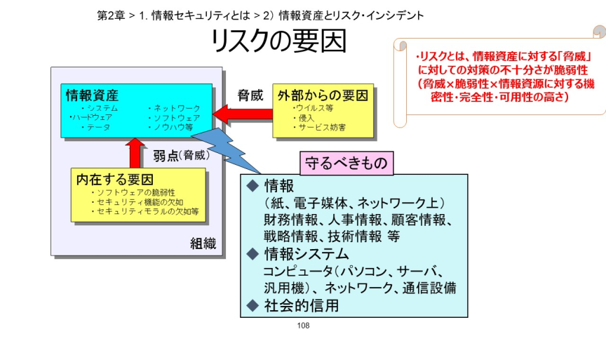

リスクとは、情報資産に対する「脅威」に対しての対策の不十分さが脆弱性（脅威×脆弱性）

* 1. 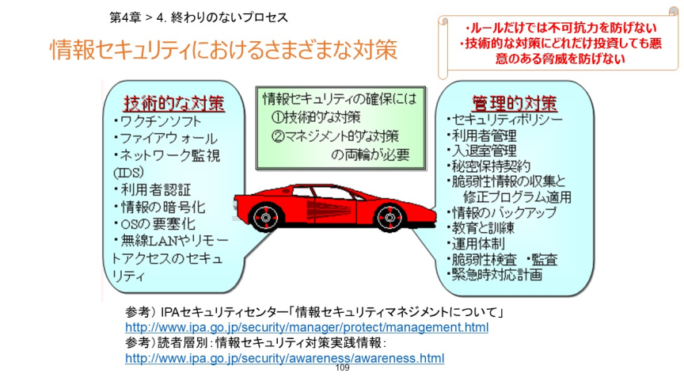

参考） IPAセキュリティセンター「情報セキュリティマネジメントについて」

http://www.ipa.go.jp/security/manager/protect/management.html

参考）読者層別：情報セキュリティ対策実践情報：

http://www.ipa.go.jp/security/awareness/awareness.html

* 1. 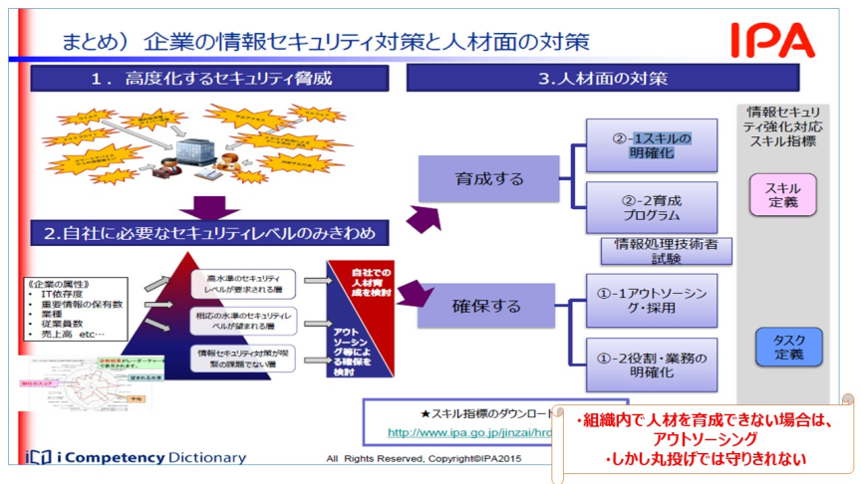
  2. 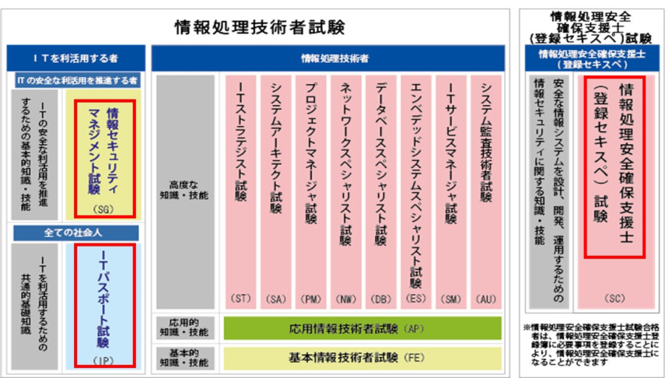

●情報セキュリティマネジメント試験(SG)　  
[ Information Security Management Examination ]

・情報セキュリティマネジメントの計画・運用・評価・改善を通して組織の情報セキュリティ確保に貢献し、脅威から継続的に組織を守るための基本的なスキルを認定する試験。

・情報システムの利用部門にあって、情報セキュリティリーダとして、部門の業務遂行に必要な情報セキュリティ対策や組織が定めた情報セキュリティ諸規程（情報セキュリティポリシを含む組織内諸規程）の目的・内容を適切に理解し、情報及び情報システムを安全に活用するために、情報セキュリティが確保された状況を実現し、維持・改善する者

●情報セキュリティスペシャリスト試験(SC)　～ ITの安全・安心を支えるセキュリティの番人 ～  
[ Information Security Specialist Examination ]

・情報システムや組織に対する脅威や脆弱性を評価し、技術面・管理面での有効な対策を遂行できるセキュリティエンジニアや情報システム管理者を目指す方に最適です。情報セキュリティの重要性はますます高まっており、いま最も旬なエンジニア。

・高度IT人材として確立した専門分野をもち、情報システムの企画・要件定義・開発・運用・保守において、情報セキュリティポリシに準拠してセキュリティ機能の実現を支援し、又は情報システム基盤を整備し、情報セキュリティ技術の専門家として情報セキュリティ管理を支援する者

* 1. 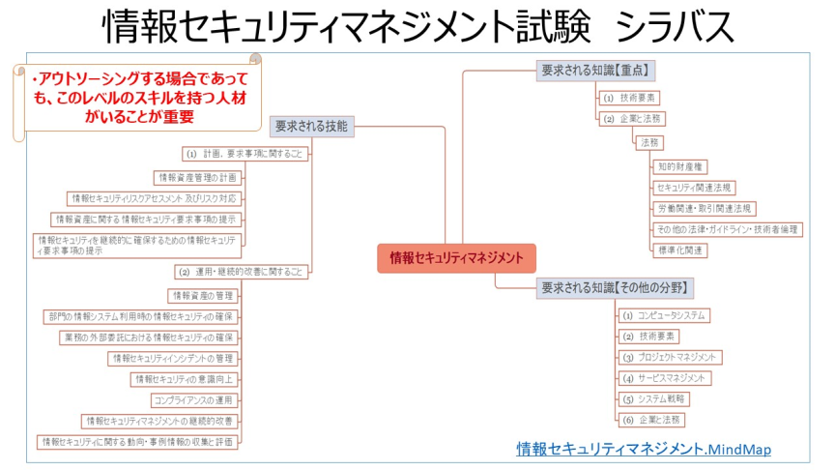

1. 図書館情報システムにフォーカスした構築・運用
   1. 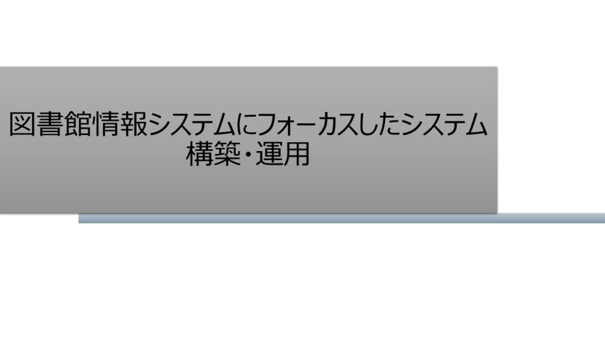
   2. 中期計画でのイメージ
      1. 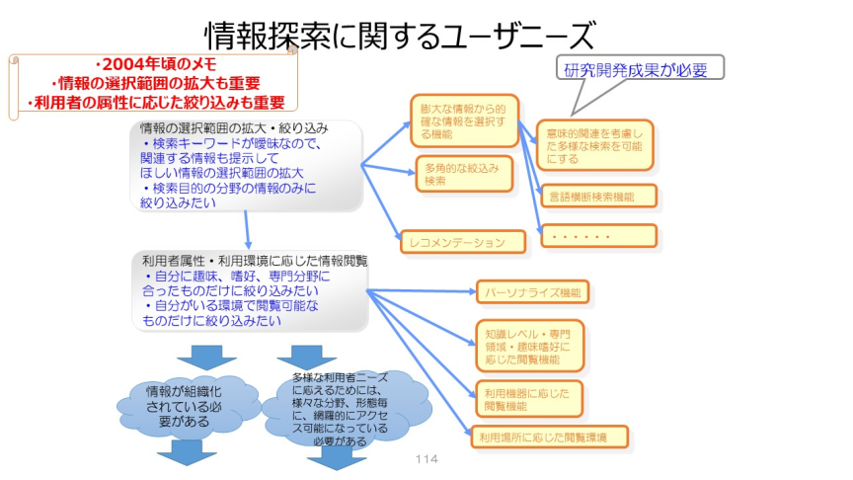

例えば、検索に関するユーザニーズでは、左にあるようなニーズがあります。

それを実現するために、右のような機能が必要になります。

これらをできるようにするためには、

・情報が組織化されている必要がある

・多様な利用者ニーズに応えるためには、様々な分野、形態毎に、網羅的にアクセス可能になっている必要がある

～～～～～～～～～～

課題とユーザニーズを解決するために

このような状況において、情報の検索・閲覧環境として必要なサービスを想定します。

**情報の関連を活用した検索（情報の選択範囲の拡大・絞込み）**

全文検索だけでは、的確に絞り込めません。また、検索語など、適切な検索条件を、入力することは困難です。

連想検索、あいまい検索、さらに多角的な絞込み検索のために、ファセット検索、クラスタリング検索が効果的です。

異業種、異文化圏の情報の検索として

オントロジー等の技術を活用した検索語の翻訳、検索結果の自動翻訳などの技術も期待しています。

組織を越えた統合検索と、関連する情報への芋づる的なナビゲーションができれば、

組織を越えた大きな集合知の中から、多角的に絞込み、関連しそうな情報を提示することが可能になります。

**利用者属性、利用情報を活用した検索および閲覧（利用者属性・利用環境に応じた情報閲覧）**

**【スライド】**いわゆるパーソナライズ機能として、ユーザの属性、行動履歴を参考に

利用場所、利用機器に応じて、最適なコンテンツを自動選択する仕組みを作ることができます。

同一原本から、様々な媒体、形式に派生したコンテンツを、利用場所・利用機器により閲覧可能なコンテンツを選別し、

利用場所：図書館内、移動中、自宅等　　利用機器：PC、携帯電話、PDA等

最適なコンテンツ形態のものを利用できるようになります。

今や、インターネットはPCだけで見るものではありません。携帯電話や携帯端末での利用が増加しています。

携帯電話で近代デジタルライブラリーのようなイメージ画像を見ることは困難ですが、青空文庫なら容易に読めます。また、朗読の音声データがあれば満員電車の中でも聴けます。

協調フィルタリングの考え方に基づいて

他人の利用情報により推奨する検索が有効です。

**まとめ**

情報の利用の仕方も、技術の進展とともに変化しています。

ニーズとしての利用の仕方の調査研究も必要で、新たなニーズが見えてくれば、それに対応して、技術シーズも生まれてきます。

* + 1. 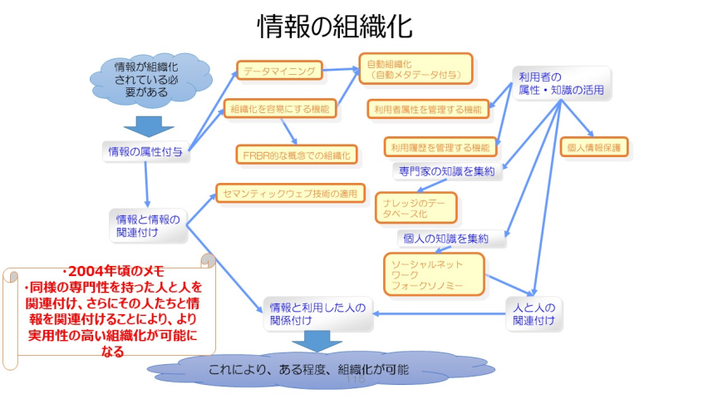

前のスライドの「情報が組織化されている必要がある」という要件を満たすために、

・情報の属性付与

・情報と情報の関連付け

をしていかなければなりませんが、それらは、膨大なデジタルコンテンツでは、人海戦術では行えません。右にあるような機能が必要になります。

機械的にできるようにするためには、情報の属性からだけで組織化することも困難です。

* 情報を利用した人同士を関連付けることによって、新たな情報と情報の関連付けもできるようになります。
* ソーシャルタギングもその一つです。そのような形での機械的組織化も、情報の選択の絞込みや、関連情報検索として有効と考えます。

（例えば、はてなブックマークのようなソーシャルブックマークで、同じようなページをブックマークとしている人を「お気に入り」として登録することにより、その人がブックマークしている情報も、自分が必要とするページとして参考になります。ソーシャルタギングで、ページとページの関連性も見えてきます。）

～～～～～～～～～～～～～

**情報の組織化、**

**【スライド】**情報の組織化として、

情報が膨大になるほど、情報の選択が必要になります。最近は、コンテンツの内容をキーワードで全文検索することで十分、という声もありますが、それでは本当に必要な情報が見逃される可能性も多くあります。そのために情報に対する情報として、ある程度のメタデータが付与されることが有効です。メタデータは一義的には、コンテンツの作成者が付与するのが望ましいと考えます。

CGM(Consumer Generated Media)という概念がありますが、

現在、blog、wiki、SNSのようなCMS（Contents Management System）を利用した環境で生成されたコンテンツは、ユーザが意識しなくても、システムにより、自動的に、ある程度のメタデータが付与されます。

また、htmlで書かれた文書に、システムにより、マイクロフォーマットのような形で、システムが判断できる意味ある情報をもたらすことも可能になってきています。

また、フォークソノミーの１つとしてのソーシャルタギングとして、はてなブックマーク等のようにユーザが有用と思うページをソーシャルブックマークして、ユーザ自身の分類のためにタグを付与します。

統制語彙のようにあらかじめ定められた言葉でものごとを分類するのではなく、各人が任意のタグ（自然語）を追加するものです。ユーザが自ら情報群を作ることです。

より精度の高い検索を可能にするためには、情報に対して、タイトル、著者、作成日はもとより、多角的な検索のための各種分類を付与することが必要です。

自動組織化（自動メタデータ付与）

それには、人手を介さないで、コンテンツの文書構造、文脈、画像や音声の特徴を、システム的に自動で認識し、メタデータを生成する、自動メタデータ付与の仕組みが必要です。現在利用されている例としては、はてなブックマークでは、ブックマークすると、自動的にカテゴリ分類とキーワードが候補として提示されています。

現在、また、今後も、様々な機関で研究開発や製品開発が進んでいくと思われます。

情報と情報の関連付け、として

情報にある程度、メタデータが付与されれば、著作の内容、属性での類似性などで、グルーピング（いわゆるクラスタリング）して情報群を形成できます。

あとで図示する、FRBR、書誌ファミリーの概念での組織化も一つの方法です。

FRBRや書誌ファミリーの概念で、同一著作、原作から様々な媒体や形式に派生した著作物を書誌事項で体系的に把握することも有効です。

CGMの活用例として、ソーシャルタギングなどにおいて、統制語が使われていけば、より確実な分類になって、ユーザの情報だけででも、精度の高いグルーピングが可能になっていきます。

セマンティックウェブ技術の活用←分かりやすく解説

個々の情報に対して、ある程度、統制されたメタデータが付与されれば、情報の関連性も把握しやすくなり、また、オントロジーなどの仕組みにより、異なる文化で生成された情報のグルーピングが進みます。

* + 1. 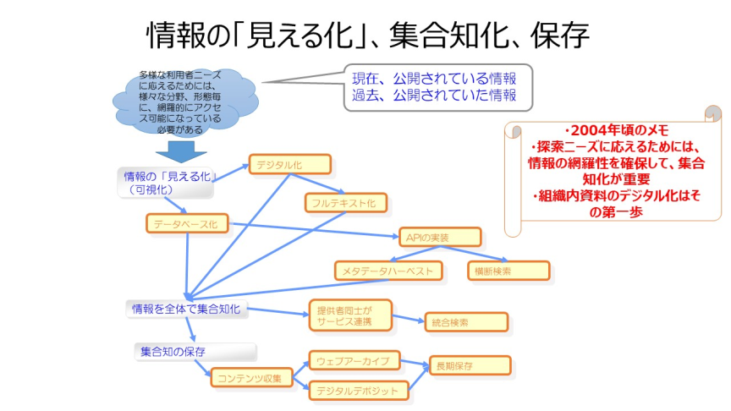

検索ニーズのスライドにあった、「多様な利用者ニーズに応えるためには、様々な分野、形態毎に、網羅的にアクセス可能になっている必要がある」という、要件に応えるためには、

・情報を「見える化」（可視化）

することが必要です。

情報を可視化し、「情報を全体で集合知化」して保存することにより、

「多様なユーザニーズ」に応えるためのデータベースを用意することができるようになります。

* 利用者が必要とする情報は、いわゆる深層ウェブと言われるデータベースの中に多く存在します。また、せっかくデータベース化されていても、そのデータベースの所在がわからなければ、利用できません。
* 利用者に的確にナビゲートするためには、まず、個々のデータベースの所在と、その中にある情報を可視化（見える化）することが重要です。他のシステムから機械的に探し出せるようにすることです。

～～～～～～～～～～～～～～～

まずは、データベース内の情報の「見える化」です。

一般のユーザの情報探索行動として、検索の入り口は、まずは検索エンジンです。データベースを公開していても、検索エンジンでは、データベースの中までは検索できません。

また、検索エンジンで見つかった無数のデータベースを、個別に確認していくことは困難です。

個々に公開されているデータベースを、「見える化」すれば、検索エンジンや他のシステムからデータベースの中まで検索できるようになります。

データベースの中まで検索できるようになると、情報量は、また飛躍的に増加します。

ユーザの個々の検索ニーズに答えるためには、ニーズに応じて特化した多様な入り口（ポータル）が必要です。

次に情報の集約に関してです。

組織を超えて知識を集約すること、として

現在、図書館、公文書館、博物館などのそれぞれの機関は、多くの書物を所蔵していますが、明確な基準に沿って、分担保存されていません。

例えば、GoogleやPORTAで「源氏物語」を検索して見ると、様々な機関、個人が情報を発信しています。１つの機関だけを検索しても、全体から見ると一部に過ぎません。

個々の機関が網羅的なコレクションを構築しようとしても、原本を交換し合うのは不可能です。しかし、デジタルコンテンツなら、組織を超えて、必要なコレクションを持ち合うことが可能です。

専門家の知識を集約すること、として

図書館、文書館等の専門組織の強みは、司書、学芸員などの職員が持つ知識です。その知識は、多岐に亘っていますが、それぞれが持つ知識は、単独では網羅的ではありません。これらの知識を集合して使えるようにすることが大切です。

その方法として、古くから、ナレッジデータベースの構築が叫ばれています。

当館では公共図書館を中心とした司書による「レファレンス協同データベース」を運用し、また「ナレッジデータベース」の構築と提供も目指しているが、これらに参加する専門家が多くなればなるほど、利用価値の高いものになります。

専門家によるWikipediaのようなものを作ってもいいのではないでしょうか？

個人の知識を活用すること、として

CGM(Consumer Generated Media)の活用

ここ2～3年で、組織や専門家だけでなく、一般ユーザが直接生成する情報は、膨大になってきました。それらは、個々には断片であっても、集合すると有用な情報になっています。

はてな、Yahoo知恵袋、教えてgooなどでは、専門家のレファレンス情報を凌ぐ情報提供も多々あります。Wikipediaを辞書や解題として利用して、問題解決できる場合も多いと思います。

また、ユーザの利用行動の情報、コメントも、集約するとそれ自身も他のユーザにとって、有用な情報源となります。

永久保存のために実施すべきことの１つとして

*組織、専門家、個人が生成しインターネットで公開した情報は、どれも現在のユーザにとって、重要なものです。*

*それらは、いつの時代も歴史的文献として古い資料を閲覧利用するのと同じで、将来のユーザにとっても重要なものです。そのために、将来に亘って利用できる形で保存しておくことが必要です。*

*インターネット上の情報は消え行くものです。各サイトから消えるまえにアーカイブ機関が保存できるようにする必要があります。*

*各サイトで利用できるうちはアーカイブからコンテンツを公開できなくても、消える前に保存する必要があります。*

現在の媒体、ファイルフォーマットは、そのままでは、将来、読めなくなります。紙で残すのが一番いいという意見も聞かれますが、動画、音声を含んでいたり、動的に生成されるコンテンツは紙では保存できません。→国際標準、業界標準を策定した団体、その仕様に基づいて製造したベンダの協力のもと、マイグレーション、エミュレーションができるようにすることが必要です。

*インターネット上の情報は、すべてを１つの組織で保存することは不可能です。*

*複数のアーカイブ組織で分担して保存できるようにする必要があります。*

*各アーカイブ組織が、自らの組織のタスクに応じて、必要なコンテンツを交換し合って保存できるようにしていく必要があります。*

*永久保存の観点からのディザスタリカバリ対策の面からも有効なことです。*

* 1. 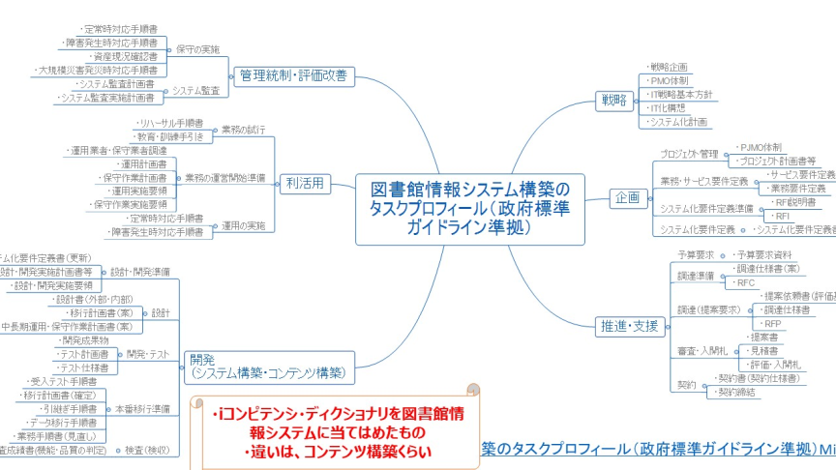

「政府情報システムの整備及び管理に関する標準ガイドライン」・「実務手引書」に準拠して、図書館情報システム構築のタスクプロフィールを想定したもの。

* 1. 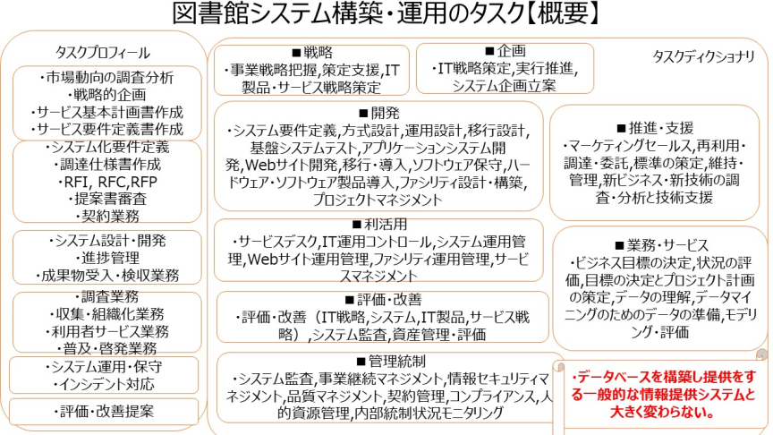

図書館情報システムは、データベースを構築し提供をする一般的な情報提供システムと大きく変わらない。

* 1. 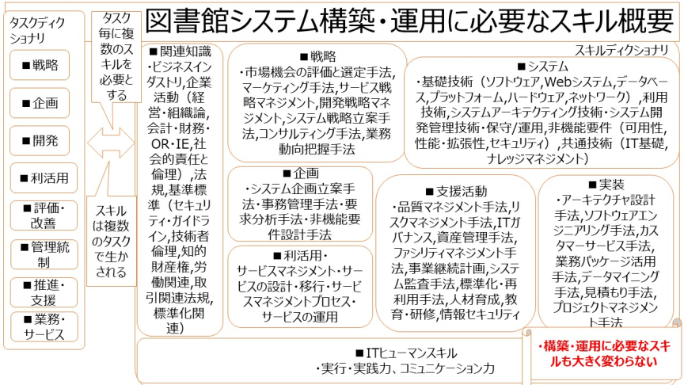

一般的な情報提供システムと大きく変わらないので、構築・運用に必要なスキルも大きく変わらない

* 1. 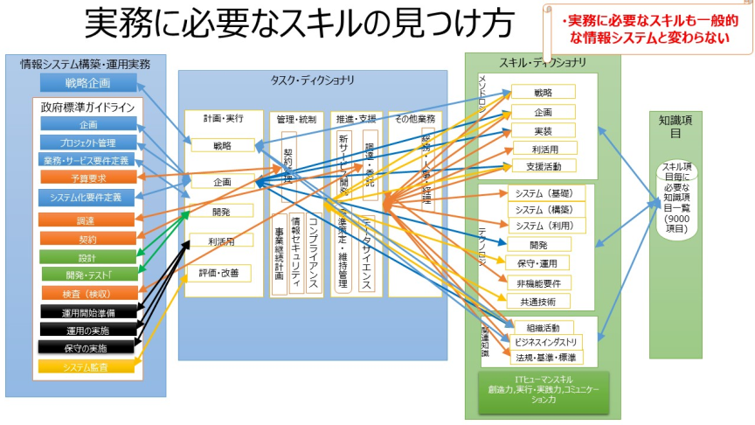

「政府の標準ガイドライン/iコンピテンシ・ディクショナリを活用した業務の遂行とスキル・知識の選択的習得」と変わらず、形としては簡略版の図

* 1. 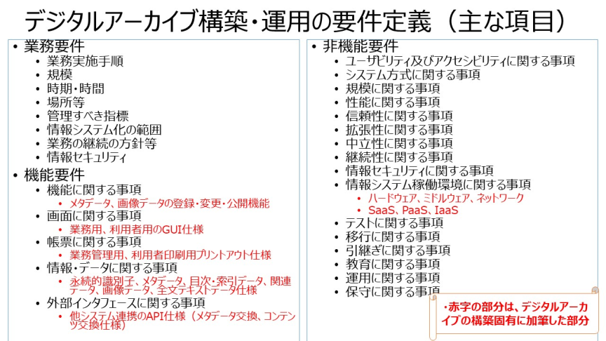

赤字の部分は、デジタルアーカイブの構築固有に加筆した部分

～～～～

■業務要件の定義

業務実施手順

業務の実施に必要な体制、手順及びそれらを記載した業務フロー図

入出力情報項目及び取扱量　等

規模

サービスの利用者数及び情報システムの利用者数

単位（年、月、日、時間等）当たりの処理件数

時期・時間

業務の実施時期、期間及び繁忙期　等

業務の実施・提供時間　等

場所等

業務の実施場所、諸設備、必要な物品等の資源の種類及び量　等

管理すべき指標

業務の運営上補足すべき指標項目、把握手順・手法・頻度　等

情報システム化の範囲

業務の継続の方針等

業務の継続に伴うリスク及び基本的な考え方。なお、業務継続計画を策定する必要がある業務にあっては当該計画の策定時に検討する

情報セキュリティ

取り扱われる情報の格付・取扱制限等に応じた情報セキュリティ対策の基本的な考え方

**■機能要件の定義**

業務の質の向上、業務の効率化等に対する有効性等を踏まえ、優先度の高い機能から整備する必要がある

他の情報システムと連携する場合には相互運用性及びデータ互換性についても併せて記載する

機能に関する事項

処理内容、入出力情報・方法、入力・出力の関係等を記載する

画面に関する事項

画面一覧、画面概要、画面出力イメージ、画面遷移の基本的考え方、画面入出力要件・画面設計要件等を記載する

帳票に関する事項

帳票一覧、帳票概要、帳票出力イメージ、帳票入出力要件・帳票設計要件等を記載する

情報・データに関する事項

情報・データ一覧、情報・データ処理要件、データ構造等を記載する

原則として、政府において標準化された情報・データ名称、データ構造等を採用する

外部インタフェースに関する事項

外部インタフェース一覧、相手先システム、送受信データ、送受信タイミング、送受信の条件等を記載する

■非機能要件の定義

ユーザビリティ及びアクセシビリティに関する事項

日本工業規格等を踏まえつつ、情報システムの利用者の種類、特性及び利用において配慮すべき事項等を記載

システム方式に関する事項

ハードウェア、ソフトウェア、ネットワーク等の情報システムの構成に関する全体の方針等について記載する

規模に関する事項

機器数、設置場所、データ量、処理件数、情報システムの利用者数等について記載する

データ量については、ライフサイクル期間における将来の見込みも記載

性能に関する事項

応答時間等を記載する

性能が過度にならないよう適切な要件とする

信頼性に関する事項

稼働率等を記載する

過度にならないよう適切な要件とする

拡張性に関する事項

情報システムの性能及び機能の拡張性要件について記載する

特に、将来の機能改修、運用及び保守について、柔軟で効率的に行うことを念頭に、要件を定める

中立性に関する事項

ベンダーロックインの解消等による調達コストの削減、透明性向上等を図るため、市場において容易に取得できるオープンな標準的技術又は製品を用いる等の要件について記載する

技術又は製品について指定する場合には、指定をする合理的な理由を明記した上で、ハードウェア、ソフトウェア製品等の構成を明らかにする

継続性に関する事項

障害、災害等による情報システムの問題発生時に求められる必要最低限の機能、その目標復旧時間等を記載する

過度にならないよう適切な要件とする

情報セキュリティに関する事項

過度にならないよう適切な要件とする

自府省の情報セキュリティポリシーを参照の上、要件を適切に定める

情報システム稼働環境に関する事項

ハードウェアの構成、ソフトウェア製品の構成、ネットワークの構成、施設・設備要件等について記載

既存の環境を最大限活用し、不要な調達を行わない

テストに関する事項

テストの種類、目的、内容等を記載する

移行に関する事項

データ等の移行手順等を記載する

引継ぎに関する事項

他の関係事業者への引継ぎに関する要件を記載する

教育に関する事項

情報システムの利用者に対する教育について、教育対象者の範囲、教育の方法等を記載する

運用に関する事項

運転管理・監視等に関する要件を記載する

保守要件と明確に区別して記載する

保守に関する事項

アプリケーションプログラム、ハードウェア、ソフトウェア製品、データ等の保守要件を記載する

情報システムの機能改修及び更改と明確に区別して記載する

* 1. 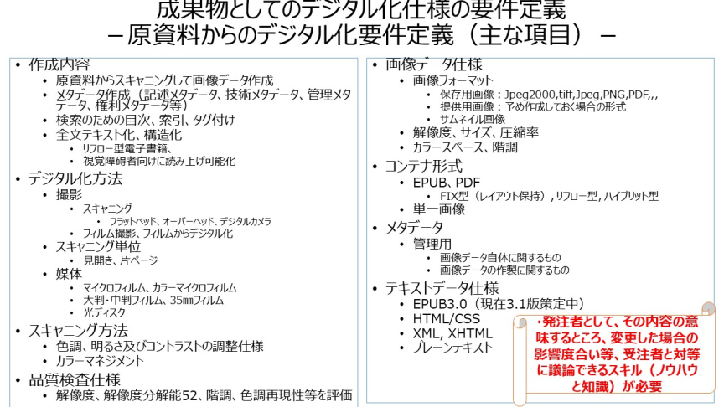

●資料のデジタル化に関しての要件部分をブレークダウンしたもの

具体的な内容として、要件を詳細化していく必要がある

参考にする資料はいろいろあるが、発注サイドとして、その内容の意味するところ、変更した場合の影響度合い等、受注者と対等に議論できるスキル（ノウハウと知識）が必要である

* 1. 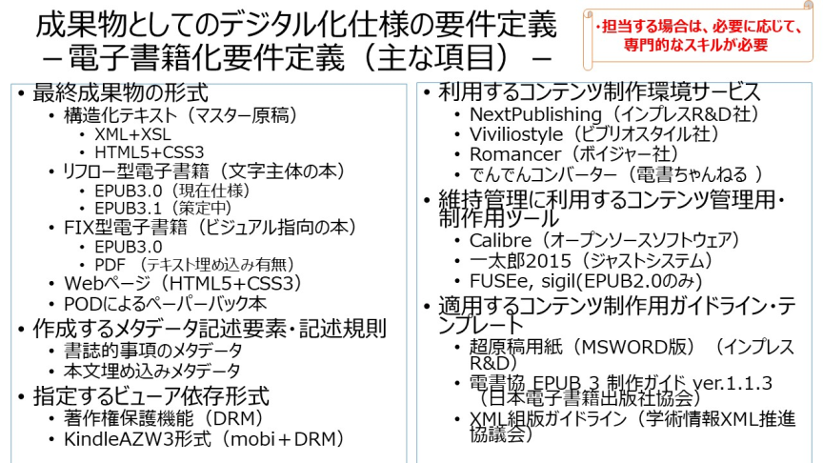

●資料のデジタル化に関しての要件部分をブレークダウンしたもの

具体的な内容として、要件を詳細化していく必要がある

参考にする資料はいろいろあるが、発注サイドとして、その内容の意味するところ、変更した場合の影響度合い等、受注者と対等に議論できるスキル（ノウハウと知識）が必要である

* 1. 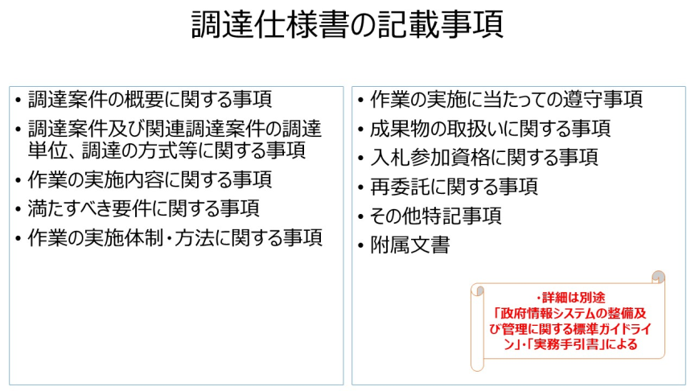

詳細は、「政府情報システムの整備及び管理に関する標準ガイドライン」・「実務手引書」  
http://www.soumu.go.jp/main_sosiki/gyoukan/kanri/infosystem-guide.html

による。

別の機会に。

1. 考察
   1. 
   2. 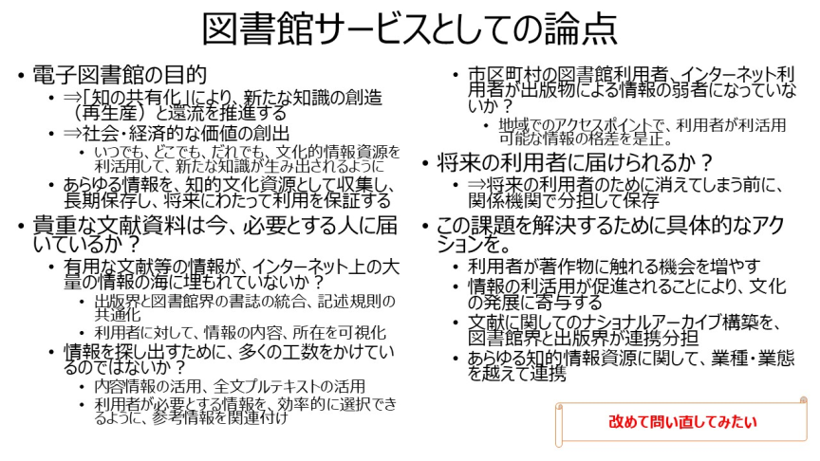
   3. 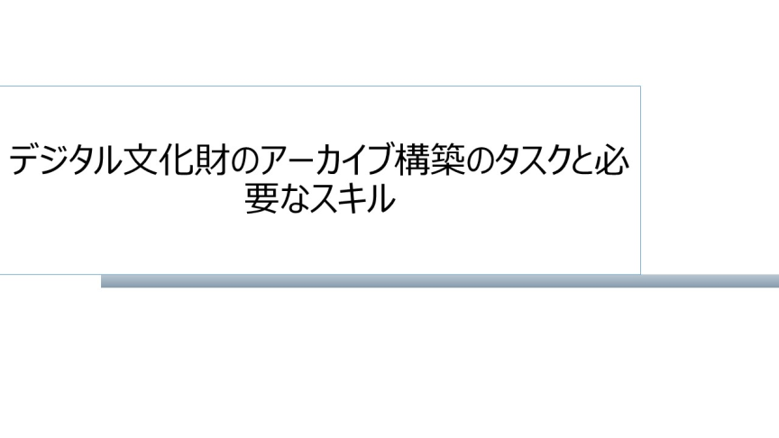
   4. 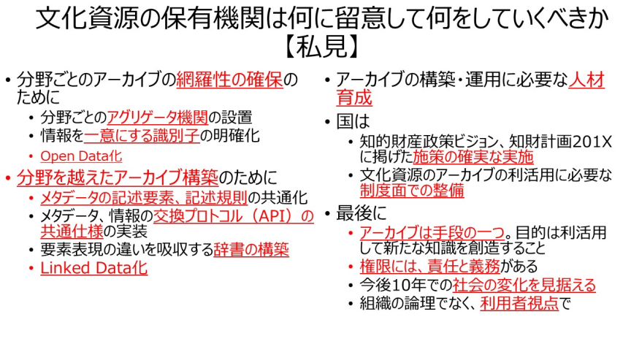

私見として例示

ここは、これからの議論の中で。

* 1. 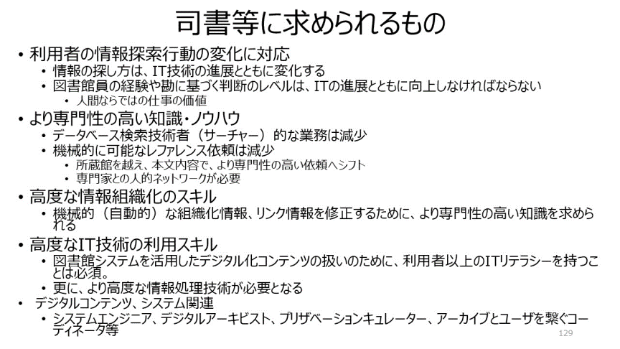
  2. 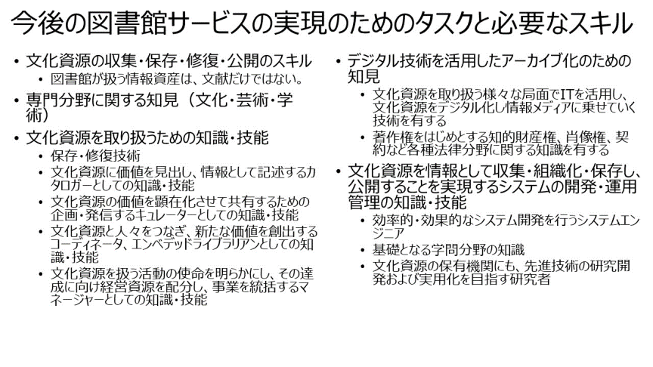
  3. 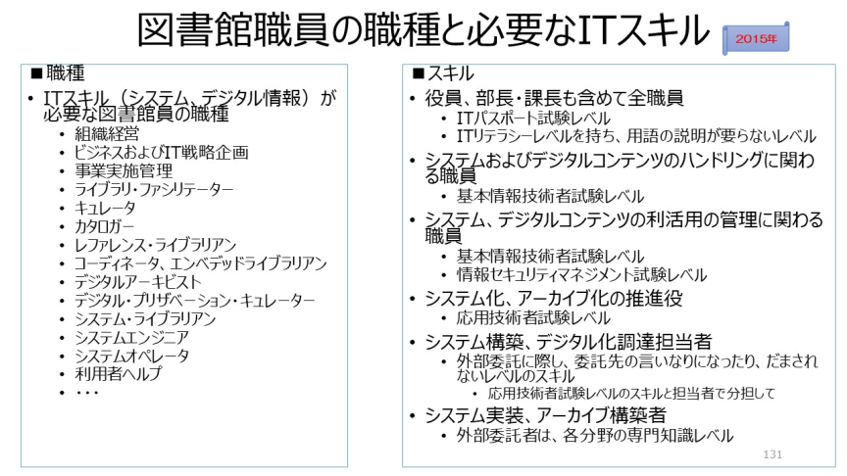
  4. 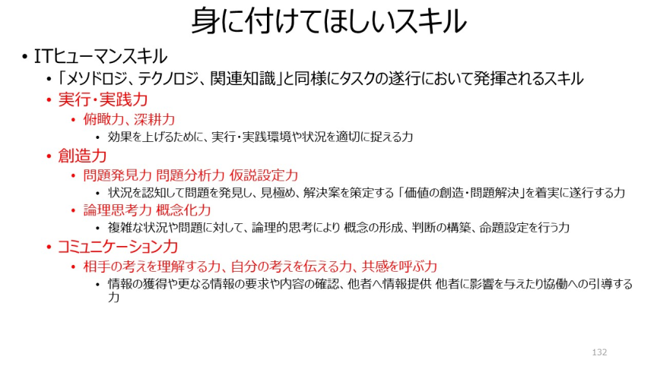

1. 今後5～10年を見据えて（2020〜2025年）
   1. 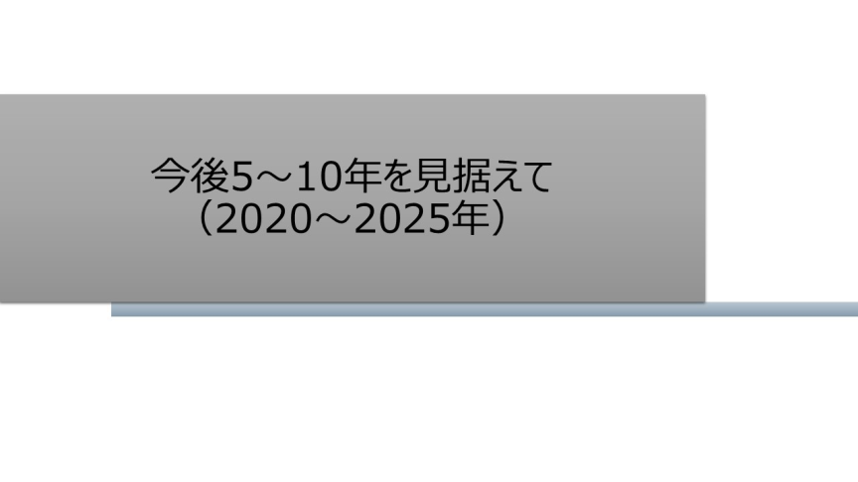
   2. 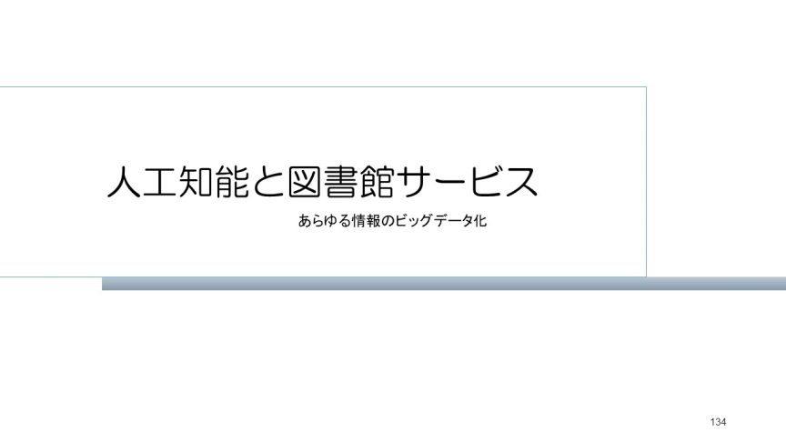
   3. 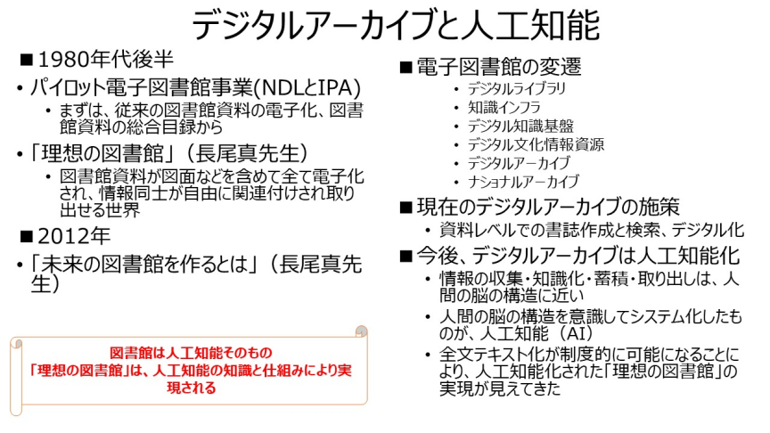

■デジタルアーカイブとは

一般では、情報をデジタル化して保存し利活用できる仕組み（保存だけではない）

NDLが進めてきた電子図書館事業そのもの

出版界では、長期保存するという概念はない？

出版界の「電子図書館サービス」には、図書館界でのデジタルアーカイブという概念は含まれない？

■知識インフラとは

情報資源を統合して検索・抽出することが可能な基盤の概念

目指すところは、デジタル文化資源全体のナショナルアーカイブと同じ

出版物は、知識インフラの中で、最重要視される情報。

■ナショナルアーカイブとは

国全体でデジタルアーカイブする仕組み

各機関が提供するデジタルアーカイブをあたかも1つのアーカイブとして利活用できる仕組み

知識インフラの実現形の１つ

電子書籍に絞っては、「電子書籍のナショナルアーカイブ」

文化資源全体で、「デジタル文化資源のナショナルアーカイブ」

■インターナショナルアーカイブ

各国のナショナルアーカイブをあたかも１つのアーカイブとして利活用できる仕組み

* 1. 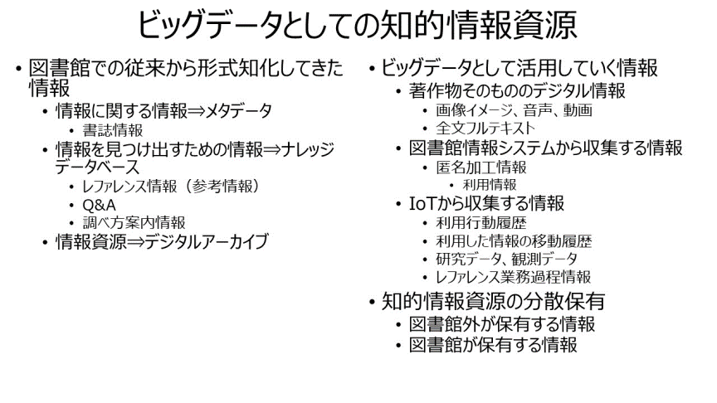
  2. 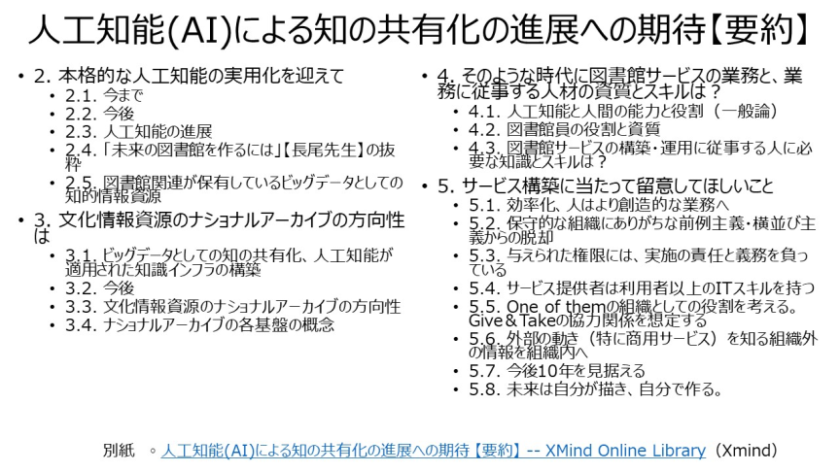
  3. 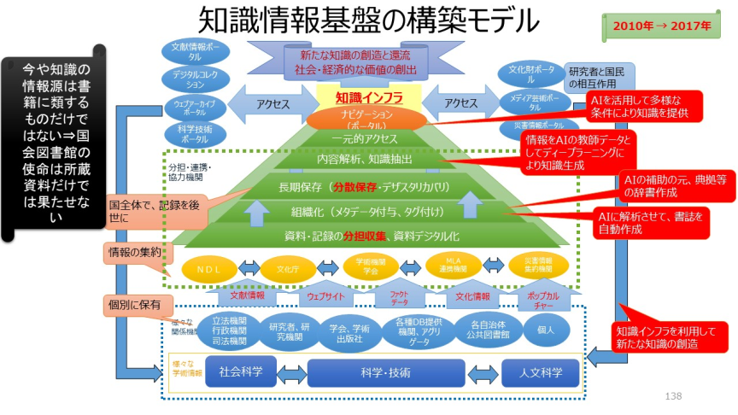

NDLサーチの前身のPORTAと、NDLデジタルアーカイブが進めようとしていた概念がベースになって、知識情報基盤の構築モデルが描かれた。

のちの「ひなぎく」により、実現を目指した。

~~~~~~

2010年 に、我が国の第4期科学技術基本計画の策定に向けて決定された「科学技術基本政策策定の基本方針」*（2010年6月総合科学技術会議基本政策専門調査会決定 ）*で、学術会議での長尾先生のご尽力により「文献から研究データまでの学術情報全体を統合して検索・抽出が可能なシステム（「知識インフラ」）の展開を図る」という方向性が提示されました。

「*これを踏まえて、*NDL*において、2011年に「第三期科学技術情報整備基本計画」を策定しました。*

「知識インフラ」とは、情報資源を統合して検索、抽出することが可能な基盤で、国内の各機関が保有する情報を知識として集約し、新たな知識の創造を促進し、知識の集積・流通・活用と創造するサイクルの構築を目指すものです。

*新たな知識の創造のためには、分野を越えた知識の関連付けが必要であり、日本中に散在するコンテンツの所在を集中管理し、そこに検索をかければ、関連する全ての必要なコンテンツが得られるようにするものです。そこでは、単に情報を集めたものではなく、関連するものが有機的に結合され、ネットワーク的に統合化されたものであり、日本中にある芸術を含んだあらゆる学問・研究のコンテンツ、研究ツール、社会状況データ等が知識の形に組織化され、これらの知識・情報が公開され、全ての人が共有できることを目指すこととされました。*

* 1. 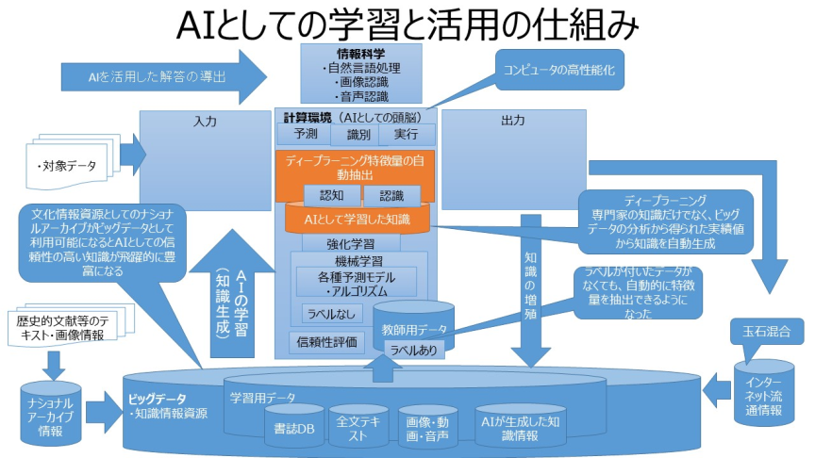
  2. 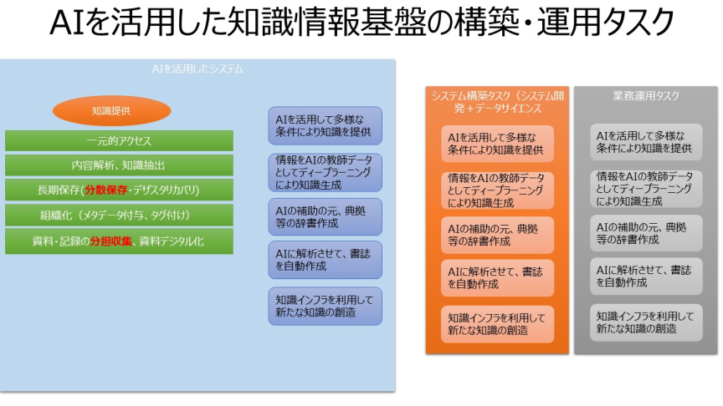

1. 参考情報
   1. 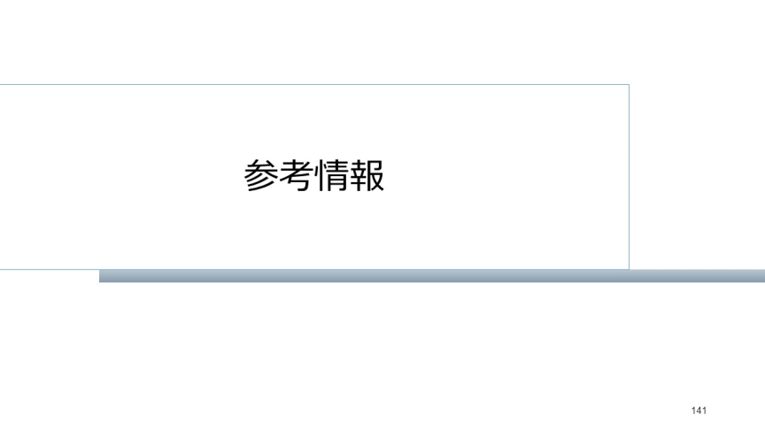
2. 終わりに
   1. 

・ナショナルアーカイブの意義・理念の確認、認識の共有は、もう十分？

・草の根的な活動による成果を踏まえて、大所高所の方針・計画に基づいて、

・具体的なユーザ志向の「実用サービスの設計・構築と提供」活動へ

～～～～～

知識インフラとしてのデジタルアーカイブは、

「社会・経済的な価値を創出」を目指して、様々な分野のあらゆる記録を情報として集約、相互に関連付けて知識化し、将来にわたって利用を保証。

「新たな知識の創造と還流」の仕組みを構築する

図書館は、

文化的資産をあらゆる人々が将来にわたり享受、活用できるようにし、人々の創造的な活動に貢献する

＝＝＝＝＝＝＝

■今まで

「電子図書館構想」（1998年）の実現を目指してきた

電子図書館としての知識・情報・文化の新しい基盤を含めて、図書館の枠を越えた基盤作りが、「知識インフラ」

具体的な実施の柱立てをしたのが「中期計画」（2004年）

・デジタルアーカイブ構築

・情報に関する情報の充実

・デジタルアーカイブポータルの構築

デジタルアーカイブとデジタルアーカイブポータルの発展形が知識インフラ

分野を限定した知識インフラの実現形の１つが「ひなぎく」

知識インフラ構築の実現形が、「文化資源のナショナルアーカイブ」

1990年代から目指す方向性は明確であり、構想レベルの議論の結論は変わらない

今は、社会や技術の進展に合わせて、実現レベルを高めるための具体的なアクションにブレークダウンしていく時。

やれるところからやるアクションは、既に様々な形で進められてきた。これからは、司令塔の役を果たす機関が、全体での方向性を踏まえてコーディネートし、優先的に実施すべきことを、具体的な実施に持っていくこと

■今後

図書館は、利用者の情報入手手段の１つ。図書館単独でできる情報の関連付けは、全体のごくわずか。

図書館も、利用者からみて情報入手手段の１つとして、デジタルトランスフォーメーションの時流に同期していかないと、旧来型の図書館利用者から、新たな利用者への拡大は望めない。

■関係する人に向けて

●夢を実現させる強い意志

・このような活動を推進させるためには、従前の事業にとらわれずに、将来への夢を持って、その夢を実現させる強い意志を持った若い人の力が必要です。

●10年後、20年後の社会を見据えて

・10年後、20年後をイメージして、それを実現するために自分は何をすればいいかを考え、それを実践してほしい。

・個人として、組織として、世の中に貢献。組織としての責任と義務を果たして、存立し続けられるように。

・理想と現実のギャップがあった場合は、理想を追求してほしい

1. DAX48-01_2020_1_図書館情報学研究(図書館システム・オープンデータ)要約版(1/2)

ドキュメントを参照: <https://bluemoon55.github.io/Sharing_Knowledge2/MindManager2/DAX48-01_2020_1.html>

* 1. 「DAX48-01_2020_1_図書館情報学研究(図書館システム・オープンデータ)要約版」へ戻る

1. DA48-01_2020_2_図書館情報学研究(図書館システム・オープンデータ)要約版 インデックスページ

ドキュメントを参照: <https://bluemoon55.github.io/Sharing_Knowledge2/MindManager2/DAX48-01_2020.html>